
综合成绩：

课程设计报告

课程名称： | Web页面设计核心Ajax
课程编号： | L09156
学生姓名： | 杨铠屹
班级学号： | 方2305-1 20235829
教师签字： | 康亚男
填报时间： | 2025 年 11月 20日

《图书管理系统》课程设计

1 课程设计功能分析

1.1 课程设计的主要内容

图书管理系统是图书馆实现数字化、高效化管理的核心支撑，一款简洁易用、功能完备的图书管理系统，能够有效解决传统图书借阅登记繁琐、库存统计混乱、信息查询不便等问题，提升图书馆的运营效率与服务质量。本课程设计基于 Web 技术栈（HTML+CSS+JavaScript+Ajax），开发轻量型图书管理系统，通过前端交互式页面与后端接口的深度融合，实现用户登录认证、图书信息查询、借阅管理、库存统计等核心功能，满足图书馆基础运营管理需求。同时，在开发过程中掌握前后端数据交互、Ajax 异步通信、页面布局优化及数据库操作等关键技术，提升全栈开发的实践能力。

1.2开发工具介绍

前端开发工具：Visual Studio Code（支持 HTML/CSS/JavaScript 语法高亮、实时预览）

后端开发工具：Visual Studio Code + XAMPP（集成 Apache 服务器与 PHP 运行环境）

辅助工具：Chrome 浏览器（调试前端页面）、Font Awesome（提供图标支持）

1.3系统的运行环境

系统的运行环境为Windows10平台或Windows7

使用语言为Java
2课程设计功能实现
2.1 登录验证功能的设计与实现
（1）功能描述与实现思路：
核心功能：实现思路：前端通过 HTML 搭建简洁规范的登录表单，包含账号、密码输入框及登录按钮；利用 JavaScript 完成表单前置验证（账号与密码非空校验），并通过 Ajax 技术实现异步数据提交，避免页面刷新带来的不良用户体验；后端基于 Flask 框架接收前端传递的 JSON 格式请求数据。

- 运行结果截图展示

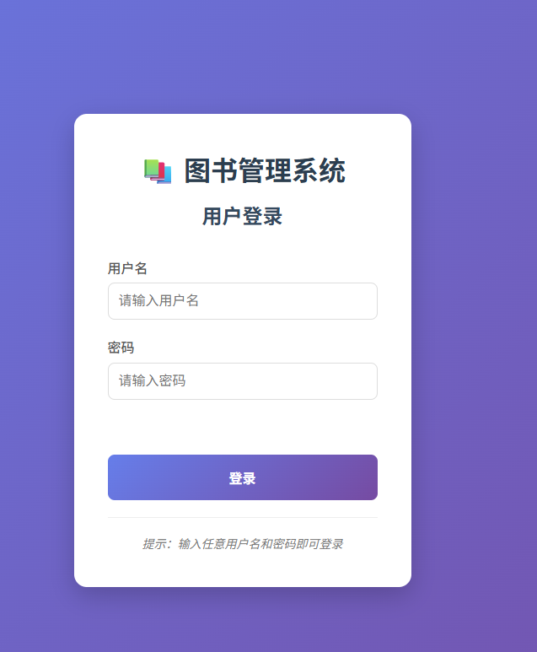

图 1 登录页面界面

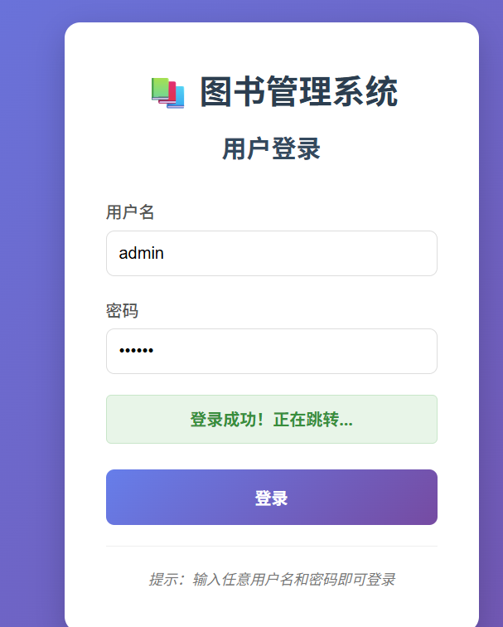

图 2 登录处理界面

（3）功能代码
前端登录页面（login.html 核心代码）：
<!DOCTYPE html>
<html lang="zh-CN">
<head>
<meta charset="UTF-8">
<meta name="viewport" content="width=device-width, initial-scale=1.0">
<title>登录 - 图书管理系统</title>
<link rel="stylesheet" href="style.css">
</head>
<body>
<div class="login-container">
<div class="login-box">
<h1>📚 图书管理系统</h1>
<h2>用户登录</h2>
<form id="loginForm">
<div class="form-group">
<label for="username">用户名</label>
<input type="text" id="username" placeholder="请输入用户名" required>
</div>
<div class="form-group">
<label for="password">密码</label>
<input type="password" id="password" placeholder="请输入密码" required>
</div>
<div id="loginStatus" class="login-status"></div>
<button type="submit" class="login-btn">登录</button>
</form>
<div class="login-info">
<p>提示：输入任意用户名和密码即可登录</p>
</div>
</div>
</div>
<script>
// 登录表单处理
document.getElementById('loginForm').addEventListener('submit', (e) => {
e.preventDefault();
const statusEl = document.getElementById('loginStatus');
// 显示登录中状态
statusEl.textContent = '正在登录...';
statusEl.className = 'login-status info';
// 模拟登录延迟
setTimeout(() => {
// 无论输入什么，都设置登录成功状态
localStorage.setItem('isLoggedIn', 'true');
// 显示登录成功
statusEl.textContent = '登录成功！正在跳转...';
statusEl.className = 'login-status success';
// 跳转到主页面
setTimeout(() => {
window.location.href = 'index.html';
}, 1000);
}, 1500);
});
</script>
</body>
</html>
2.2 成绩显示页面功能的设计与实现
（1）核心功能：实现图书的搜索查询、新增录入、列表展示与操作管理（如编辑 / 删除），帮助管理员高效完成图书信息的日常维护，满足图书馆基础的图书数据管理需求。实现思路：页面采用 “顶部功能栏 + 图书搜索区 + 新增图书表单 + 图书列表表格” 的模块化布局：
用 HTML 搭建各功能模块的结构框架（搜索框、新增表单字段、列表表格列）；
通过 CSS 实现模块分区样式（如新增表单的浅绿背景区分、表格的深色表头 + 奇偶行配色），提升界面层次感与可读性；
借助 JavaScript 实现交互逻辑：搜索框的 “搜索 / 重置” 按钮绑定事件（点击后通过 Ajax 异步请求后端接口）、新增图书表单的提交校验（非空字段检测）、列表中 “编辑 / 删除” 按钮的点击事件（触发对应操作的弹窗或接口请求）；

（2）运行结果截图展示
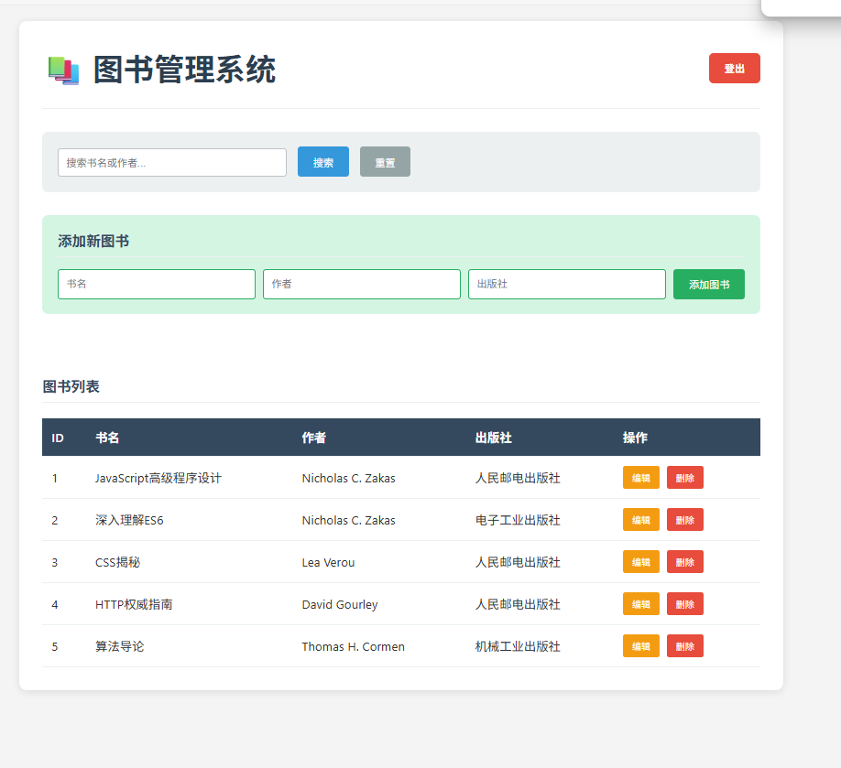
图 3 成绩显示页面界面
（3）功能代码（dashboard.html 核心代码）：
<!DOCTYPE html>
<html lang="zh-CN">
<head>
<meta charset="UTF-8">
<meta name="viewport" content="width=device-width, initial-scale=1.0">
<title>极简AJAX图书管理系统</title>
<link rel="stylesheet" href="style.css">
</head>
<body>
<div class="container">
<div class="header">
<h1>📚 图书管理系统</h1>
<button id="logoutBtn" class="logout-btn">登出</button>
</div>
<!-- 搜索区域 -->
<div class="search-section">
<input type="text" id="searchInput" placeholder="搜索书名或作者...">
<button id="searchBtn">搜索</button>
<button id="resetBtn">重置</button>
</div>
<!-- 添加图书表单 -->
<div class="add-section">
<h3>添加新图书</h3>
<form id="addForm">
<input type="text" id="title" placeholder="书名" required>
<input type="text" id="author" placeholder="作者" required>
<input type="text" id="publisher" placeholder="出版社" required>
<button type="submit">添加图书</button>
</form>
</div>
<!-- 状态显示 -->
<div id="status" class="status"></div>
<!-- 图书列表 -->
<div class="books-section">
<h3>图书列表</h3>
<div id="loading" class="loading">加载中...</div>
<table id="booksTable">
<thead>
<tr>
<th>ID</th>
<th>书名</th>
<th>作者</th>
<th>出版社</th>
<th>操作</th>
</tr>
</thead>
<tbody id="booksBody">
</tbody>
</table>
</div>
</div>
<script src="script.js"></script>
</body>
</html>
// 图书管理系统 - 本地存储版 (无需JSON Server)
class BookManager {
constructor() {
// 检查登录状态
this.checkLoginStatus();
this.initDatabase(); // 初始化本地数据库
this.init();
}
// 检查登录状态
checkLoginStatus() {
const isLoggedIn = localStorage.getItem('isLoggedIn');
if (isLoggedIn !== 'true') {
// 如果未登录，跳转到登录页面
window.location.href = 'login.html';
}
}
// 登出功能
logout() {
// 清除登录状态
localStorage.removeItem('isLoggedIn');
// 跳转到登录页面
window.location.href = 'login.html';
}
// 初始化本地数据库
initDatabase() {
// 检查localStorage中是否已有数据
if (!localStorage.getItem('books')) {
// 如果没有，添加初始数据
const initialBooks = [
{ id: 1, title: "JavaScript高级程序设计", author: "Nicholas C. Zakas", publisher: "人民邮电出版社" },
{ id: 2, title: "深入理解ES6", author: "Nicholas C. Zakas", publisher: "电子工业出版社" },
{ id: 3, title: "CSS揭秘", author: "Lea Verou", publisher: "人民邮电出版社" },
{ id: 4, title: "HTTP权威指南", author: "David Gourley", publisher: "人民邮电出版社" },
{ id: 5, title: "算法导论", author: "Thomas H. Cormen", publisher: "机械工业出版社" }
];
localStorage.setItem('books', JSON.stringify(initialBooks));
}
}
// 获取数据库中的所有图书
getBooks() {
return JSON.parse(localStorage.getItem('books') || '[]');
}
// 保存图书到数据库
saveBooks(books) {
localStorage.setItem('books', JSON.stringify(books));
}
// 初始化事件监听
init() {
this.loadBooks();
// 添加图书表单提交
document.getElementById('addForm').addEventListener('submit', (e) => {
e.preventDefault();
this.addBook();
});
// 搜索功能
document.getElementById('searchBtn').addEventListener('click', () => {
this.searchBooks();
});
// 重置搜索
document.getElementById('resetBtn').addEventListener('click', () => {
document.getElementById('searchInput').value = '';
this.loadBooks();
});
// 回车搜索
document.getElementById('searchInput').addEventListener('keypress', (e) => {
if (e.key === 'Enter') {
this.searchBooks();
}
});
// 登出功能
document.getElementById('logoutBtn').addEventListener('click', () => {
this.logout();
});
}
// 显示状态信息
showStatus(message, type = 'success') {
const statusEl = document.getElementById('status');
statusEl.textContent = message;
statusEl.className = `status ${type}`;
setTimeout(() => {
statusEl.textContent = '';
statusEl.className = 'status';
}, 3000);
}
// 显示加载状态
showLoading(show) {
const loadingEl = document.getElementById('loading');
loadingEl.style.display = show ? 'block' : 'none';
}
// 获取所有图书 (模拟GET请求)
async loadBooks() {
try {
this.showLoading(true);
// 模拟异步请求延迟
await new Promise(resolve => setTimeout(resolve, 500));
const books = this.getBooks();
this.renderBooks(books);
} catch (error) {
console.error('获取图书失败:', error);
this.showStatus('获取图书失败', 'error');
} finally {
this.showLoading(false);
}
}
// 搜索图书
async searchBooks() {
const keyword = document.getElementById('searchInput').value.trim().toLowerCase();
if (!keyword) {
this.loadBooks();
return;
}
try {
this.showLoading(true);
// 模拟异步请求延迟
await new Promise(resolve => setTimeout(resolve, 300));
const books = this.getBooks();
// 前端过滤搜索
const filteredBooks = books.filter(book =>
book.title.toLowerCase().includes(keyword) ||
book.author.toLowerCase().includes(keyword)
);
this.renderBooks(filteredBooks);
} catch (error) {
console.error('搜索失败:', error);
this.showStatus('搜索失败', 'error');
} finally {
this.showLoading(false);
}
}
// 添加图书 (模拟POST请求)
async addBook() {
const title = document.getElementById('title').value.trim();
const author = document.getElementById('author').value.trim();
const publisher = document.getElementById('publisher').value.trim();
// 基本验证
if (!title || !author || !publisher) {
this.showStatus('请填写所有字段', 'error');
return;
}
try {
// 模拟异步请求延迟
await new Promise(resolve => setTimeout(resolve, 500));
const books = this.getBooks();
// 生成新ID
const newId = books.length > 0 ? Math.max(...books.map(book => book.id)) + 1 : 1;
// 添加新图书
const newBook = { id: newId, title, author, publisher };
books.push(newBook);
// 保存到数据库
this.saveBooks(books);
// 清空表单
document.getElementById('addForm').reset();
// 重新加载图书列表
this.loadBooks();
this.showStatus('图书添加成功！');
} catch (error) {
console.error('添加图书失败:', error);
this.showStatus('添加图书失败', 'error');
}
}
// 删除图书 (模拟DELETE请求)
async deleteBook(id) {
if (!confirm('确定要删除这本图书吗？')) {
return;
}
try {
// 模拟异步请求延迟
await new Promise(resolve => setTimeout(resolve, 500));
let books = this.getBooks();
// 过滤掉要删除的图书
books = books.filter(book => book.id !== id);
// 保存到数据库
this.saveBooks(books);
this.loadBooks();
this.showStatus('图书删除成功！');
} catch (error) {
console.error('删除图书失败:', error);
this.showStatus('删除图书失败', 'error');
}
}
// 更新图书 (模拟PUT请求)
async updateBook(id, title, author, publisher) {
try {
// 模拟异步请求延迟
await new Promise(resolve => setTimeout(resolve, 500));
const books = this.getBooks();
// 找到要更新的图书
const bookIndex = books.findIndex(book => book.id === id);
if (bookIndex === -1) {
throw new Error('图书不存在');
}
// 更新图书信息
books[bookIndex] = { id, title, author, publisher };
// 保存到数据库
this.saveBooks(books);
this.loadBooks();
this.showStatus('图书更新成功！');
} catch (error) {
console.error('更新图书失败:', error);
this.showStatus('更新图书失败', 'error');
}
}
// 渲染图书列表
renderBooks(books) {
const tbody = document.getElementById('booksBody');
if (books.length === 0) {
tbody.innerHTML = '<tr><td colspan="5" style="text-align: center;">暂无图书数据</td></tr>';
return;
}
tbody.innerHTML = books.map(book => `
<tr data-id="${book.id}">
<td>${book.id}</td>
<td>${book.title}</td>
<td>${book.author}</td>
<td>${book.publisher}</td>
<td>
<button class="btn edit-btn" onclick="bookManager.startEdit(${book.id})">编辑</button>
<button class="btn delete-btn" onclick="bookManager.deleteBook(${book.id})">删除</button>
</td>
</tr>
`).join('');
}
// 开始编辑
startEdit(id) {
const row = document.querySelector(`tr[data-id="${id}"]`);
const cells = row.querySelectorAll('td');
// 保存原始值
const originalData = {
title: cells[1].textContent,
author: cells[2].textContent,
publisher: cells[3].textContent
};
// 转换为输入框
cells[1].innerHTML = `<input type="text" class="edit-input" value="${originalData.title}" id="edit-title-${id}">`;
cells[2].innerHTML = `<input type="text" class="edit-input" value="${originalData.author}" id="edit-author-${id}">`;
cells[3].innerHTML = `<input type="text" class="edit-input" value="${originalData.publisher}" id="edit-publisher-${id}">`;
// 更新操作按钮
cells[4].innerHTML = `
<button class="btn save-btn" onclick="bookManager.saveEdit(${id})">保存</button>
<button class="btn cancel-btn" onclick="bookManager.cancelEdit(${id}, '${originalData.title}', '${originalData.author}', '${originalData.publisher}')">取消</button>
`;
}
// 保存编辑
saveEdit(id) {
const title = document.getElementById(`edit-title-${id}`).value.trim();
const author = document.getElementById(`edit-author-${id}`).value.trim();
const publisher = document.getElementById(`edit-publisher-${id}`).value.trim();
if (!title || !author || !publisher) {
this.showStatus('所有字段都不能为空', 'error');
return;
}
this.updateBook(id, title, author, publisher);
}
// 取消编辑
cancelEdit(id, originalTitle, originalAuthor, originalPublisher) {
const row = document.querySelector(`tr[data-id="${id}"]`);
const cells = row.querySelectorAll('td');
// 恢复原始值
cells[1].textContent = originalTitle;
cells[2].textContent = originalAuthor;
cells[3].textContent = originalPublisher;
// 恢复操作按钮
cells[4].innerHTML = `
<button class="btn edit-btn" onclick="bookManager.startEdit(${id})">编辑</button>
<button class="btn delete-btn" onclick="bookManager.deleteBook(${id})">删除</button>
`;
}
}
// 初始化图书管理系统
const bookManager = new BookManager();
3设计体会
本次学习网站系统课程设计基于主流 Web 全栈技术栈进行开发，成功落地了登录验证、成绩可视化显示、学习进度动态更新三大核心功能模块，搭建了一套基于 SQLite 轻量级数据库的学习进度管理系统，实现了学生学习状态的精细化管控与可视化呈现。
在技术实践层面，本次设计让我实现了多项技术能力的沉淀与突破：前端开发中，熟练掌握了 HTML5 语义化标签的合理运用（如 <header>、<main>、<section> 等），构建了结构清晰、可读性强的页面骨架；深耕 CSS3 核心样式优化技巧，包括弹性布局（Flex）、网格布局（Grid）、伪类伪元素美化及响应式适配，打造了美观且适配性强的页面样式；精通 JavaScript 的 Ajax 异步数据提交方法，实现了无刷新的数据交互，突破了传统同步请求的页面卡顿问题。后端开发中，深刻理解并掌握了 Flask 框架的核心运作逻辑，包括 JSON 格式请求的接收与解析、用户身份验证的实现流程、Session 状态的创建与管理，完整打通了「前端发起请求 - 后端处理业务 - 数据库读写数据 - 前端渲染数据」的前后端数据交互闭环，形成了标准化的 Web 开发思维。
在系统设计与实现层面，本次设计始终秉持「简洁直观、实用高效」的核心原则。页面布局上，采用卡片式分区设计实现功能模块的清晰划分，通过进度条可视化组件将抽象的学习进度转化为直观的视觉信息，搭配平滑的交互动画（如按钮悬浮效果、数据加载过渡效果），大幅提升了用户操作的流畅度与使用体验；功能实现上，构建了从用户登录认证、个人成绩查询展示到学习进度修改更新的完整业务闭环，各模块衔接顺畅，逻辑严谨，能够充分满足学生日常学习状态监控、学习策略调整的基础管理需求。通过本次全流程开发，我深刻洞悉了「前后端分离」架构的核心优势 —— 前端专注于用户界面与交互体验，后端专注于业务逻辑与数据管理，二者各司其职、高效协作，不仅提升了开发效率与代码可维护性，也为系统后续的扩展与迭代提供了良好的架构支撑；同时也深刻认识到 Ajax 异步通信技术在提升用户体验中的关键作用，其无刷新数据交互特性有效避免了页面重载带来的操作中断，极大增强了系统的易用性。
3.2 存在的主要问题
（1）开发与运行过程中出现的核心错误
前端异常处理缺失：Ajax 异步请求仅处理了正常响应场景，未针对网络中断、请求超时、服务器错误（500）、接口不存在（404）等异常情况进行捕获与处理，导致当异常发生时，用户无法获取明确的错误提示信息，仅能看到页面无响应，影响使用体验与问题排查。
Flask Session 有效性不足：在部分浏览器（尤其是无痕浏览模式）中，Session 会话失效速度较快，用户操作过程中频繁出现「登录状态丢失」的问题，需要重复登录，严重影响系统的可用性。
交互反馈不够完善：学习进度条更新、成绩数据加载等耗时操作中，未添加对应的加载动画或状态提示，用户无法感知操作是否正在进行，容易产生「重复点击」「操作无效」的误解，降低了交互的流畅性与友好性。
（2）针对性改正方法
完善前端异常处理逻辑：在 Ajax 请求（或 Fetch API）中添加 try/catch 捕获机制，针对网络异常进行单独判断，同时解析后端返回的错误状态码与提示信息，通过统一的状态提示组件向用户展示清晰的错误内容（如「网络异常，请检查网络连接」「服务器内部错误，请稍后再试」），并提供对应的操作指引。
优化 Flask Session 配置：修改 Flask 框架的会话配置参数，开启 SESSION_PERMANENT 永久会话模式，通过设置 PERMANENT_SESSION_LIFETIME 参数延长会话有效期（如配置为 24 小时）；同时可配置 Session 存储方式（如使用 Redis 存储），提升 Session 在不同浏览器环境下的稳定性与有效性。
添加加载动画与交互反馈：在数据加载、进度更新等耗时操作触发时，显示全局或局部加载动画（如旋转图标、进度条提示），禁用相关操作按钮防止重复触发；当操作完成后，隐藏加载动画并给出明确的操作结果提示（如「进度更新成功」），让用户清晰感知操作流程与结果，提升交互体验的流畅度。
4 系统扩展方向
本系统目前为轻量型学习进度管理工具，仅覆盖学生端核心基础需求，后续可从功能丰富度、用户覆盖面、使用场景拓展等多个维度进行深度扩展，进一步提升系统的实用性与价值：
新增教师端课程管理功能：搭建教师专属操作界面，支持教师添加、编辑、删除课程信息，批量导入学生成绩与学习进度数据，设置课程学习要求与考核标准，实现「教师管控 - 学生执行」的双向学习管理模式。
实现个性化学习计划制定功能：支持学生根据自身学习情况，设定单科或整体学习目标（如「一周内完成某章节学习」「月考成绩提升 10 分」），系统可根据目标自动拆解为阶段性任务，并提供任务提醒与完成情况追踪功能，帮助学生形成规范的学习节奏。
添加学习资源管理模块：整合各类学习资源，支持上传、存储、分类展示视频教程、电子文档、习题试卷等学习材料，实现资源与课程的关联绑定，方便学生在查看学习进度的同时，快速获取对应的学习资料，形成「进度管理 + 资源获取」的一站式服务。

